Министерство образования и науки Российской Федерации Федеральное государственное автономное образовательное учреждение высшего
образования
«Уральский федеральный университет имени первого Президента России Б.Н. Ельцина»

Институт радиоэлектроники и информационных технологий - РТФ Школа бакалавриата

Проектирование базы данных Поставка товаров
Вариант 17

Преподаватель Кох Е. В.
Обучающийся Сергеев В. А.

Екатеринбург 2026

Содержание
1 Анализ предметной области 3
2 Определение основных сущностей 5
3 Необходимые связи между объектами 9
4 Модель базы данных 10
Заключение 14

Анализ предметной области
Пусть необходимо построить базу данных, содержащую информацию об автомобилях, представленных в автосалоне, клиентах, сотрудниках и совершённых сделках купли-продажи. Такая база данных должна обеспечивать подготовку, хранение и просмотр данных об ассортименте автомобилей, клиентах автосалона, сотрудниках, а также о фактических продажах автомобилей. Кроме того, система должна обеспечивать возможность анализа продаж по различным параметрам, таким как выручка, популярность марок и активность клиентов.
Информационное обеспечение такого приложения пользователя должно включать:
- справочную информацию о марках и моделях автомобилей;
- данные о характеристиках автомобилей (год выпуска, цвет, категория, цена);
- справочную информацию о клиентах автосалона;
- справочную информацию о сотрудниках (продавцах, менеджерах, администраторах);
- данные о совершённых сделках купли-продажи автомобилей;
- информацию для анализа продаж, выручки и популярности автомобилей.
Справочная информация будет содержаться в документах «Справочник марок автомобилей», «Справочник автомобилей», «Справочник клиентов» и «Справочник сотрудников».
Информация о наличии автомобилей и их характеристиках будет храниться в таблицах, содержащих данные об автомобилях и их производителях.

Учетная информация о совершённых продажах автомобилей клиентам автосалона, оформленных сотрудниками, будет содержаться в документах «Продажа», в которых фиксируются сведения о дате сделки, автомобиле, клиенте и сотруднике, оформившем продажу.

Определение основных сущностей
В результате проведённого анализа предметной области базы данных «Автосалон» были выделены основные сущности: Марка, Производитель, Автомобиль, Клиент, Сотрудник, Продажа.
Многие-ко-многим связи не могут непосредственно реализовываться в реляционной базе данных. Поэтому в случае их выявления такие связи необходимо преобразовывать путём введения дополнительного объекта-связки. Исходные объекты будут связаны с этим объектом одно-ко-многим связями.
В рассматриваемой предметной области основное внимание уделяется процессу продажи автомобиля, поэтому сущность «Продажа» выступает связующим элементом между объектами Автомобиль, Клиент и Сотрудник. Она позволяет зафиксировать факт покупки конкретного автомобиля определённым клиентом с участием сотрудника автосалона.
Список сущностей и описание приведены в таблице 1.

Таблица 1 — Основные сущности базы данных «Автосалон»
№ | Название | Назначение
1 | brand (марка) | Справочная информация о марках автомобилей
2 | manufacturer (производитель) | Информация о заводе-производителе
3 | car (автомобиль) | Описание конкретного автомобиля
4 | client (клиент) | Информация о покупателе
5 | employee (сотрудник) | Информация о сотруднике автосалона
6 | sale (продажа) | Учетная информация о факте продажи автомобиля
Список атрибутов сущности car (автомобиль) приведен в таблице 2.

Таблица 2 — Описание свойств полей таблицы car (автомобиль)
Имя поля | Описание
car_id | Код автомобиля, INT, PK, NOT NULL
brand_id | Код марки, INT, FK, NOT NULL
manufacturer_id | Код производителя, INT, FK
year | Год выпуска, INT, NOT NULL
color | Цвет автомобиля, VARCHAR(20), NOT NULL
category | Категория автомобиля, VARCHAR(20), NOT NULL
price | Цена автомобиля, DECIMAL, NOT NULL
Список атрибутов сущности brand (марка) приведен в таблице 3.
Таблица 3 — Описание свойств полей таблицы brand (марка)
Имя поля | Описание
brand_id | Код марки, INT, PK
brand_name | Название марки, VARCHAR(30), NOT NULL, UNIQUE
country | Страна производства, VARCHAR(30)

Список атрибутов сущности manufacturer (производитель) приведен в таблице 4.
Таблица 4 - Описание свойств полей таблицы manufacturer (производитель)

Таблица 4 — Описание свойств полей таблицы manufacturer (производитель)
Имя поля | Описание
manufacturer_id | Код производителя, INT, PK
name | Название завода, VARCHAR(50), NOT NULL
address | Адрес завода, VARCHAR(100), NOT NULL

Список атрибутов сущности client (клиент) приведен в таблице 5.
Таблица 5 — Описание свойств полей таблицы client (клиент)
Имя поля | Описание
client_id | Код клиента, INT, PK
full_name | ФИО клиента, VARCHAR(50), NOT NULL
passport | Паспортные данные, VARCHAR(20), UNIQUE
address | Адрес проживания, VARCHAR(100)
city | Город, VARCHAR(30)
birth_date | Дата рождения, DATE, NOT NULL
gender | Пол, VARCHAR(10)

Список атрибутов сущности employee (сотрудник) приведен в таблице 6.

Таблица 6 — Описание свойств полей таблицы employee (сотрудник)
Имя поля | Описание
employee_id | Код сотрудника, INT, PK
full_name | ФИО сотрудника, VARCHAR(50)
experience | Стаж работы, INT
salary | Заработная плата, DECIMAL

Список атрибутов сущности sale (продажа) приведен в таблице 7.
Таблица 7 — Описание свойств полей таблицы sale (продажа)
Имя поля | Описание
sale_id | Код продажи, INT, PK
car_id | Код автомобиля, INT, FK
client_id | Код клиента, INT, FK
employee_id | Код сотрудника, INT, FK
sale_date | Дата продажи, DATE, NOT NULL

Необходимые связи между объектами
Связи информационных объектов описаны в таблице 8
Таблица 8 — Связи информационных объектов
Главный объект | Подчиненный объект | Тип связи | Назначение
brand (марка) | car (автомобиль) | 1:М | Один бренд может иметь несколько автомобилей, каждый автомобиль принадлежит только одному бренду.
manufacturer (производитель) | car (автомобиль) | 1:М | Один производитель может выпускать несколько автомобилей, каждый автомобиль связан с конкретным производителем.
car (автомобиль) | sale (продажа) | 1:М | Один автомобиль может участвовать в нескольких продажах (в реальности это ограничено, но для истории продаж можно хранить несколько записей), каждая продажа относится к конкретному автомобилю.
client (клиент) | sale (продажа) | 1:М | Один клиент может совершать несколько покупок, каждая продажа привязана к конкретному клиенту.
employee (сотрудник) | sale (продажа) | 1:М | Один сотрудник может участвовать в нескольких продажах, каждая продажа выполняется конкретным сотрудником.

Модель базы данных
На рисунке 1 представлена информационно-логическая модель для рассматриваемой предметной области, построенная в соответствии с выявленными информационными объектами, связями между ними и ключевых полей.
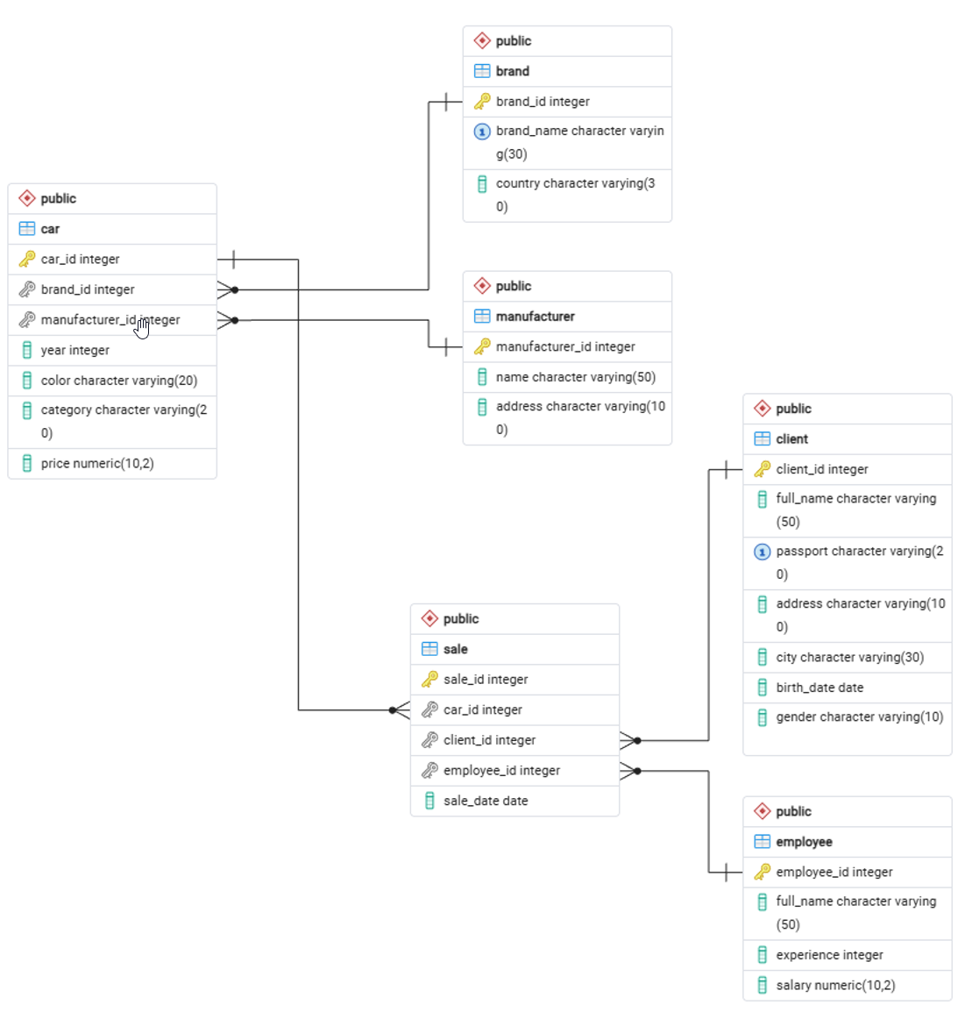
Рисунок 1 — Информационно-логическая модель предметной области Поставка товаров
На рисунках 2-3 представлены запросы на создание всех таблиц.
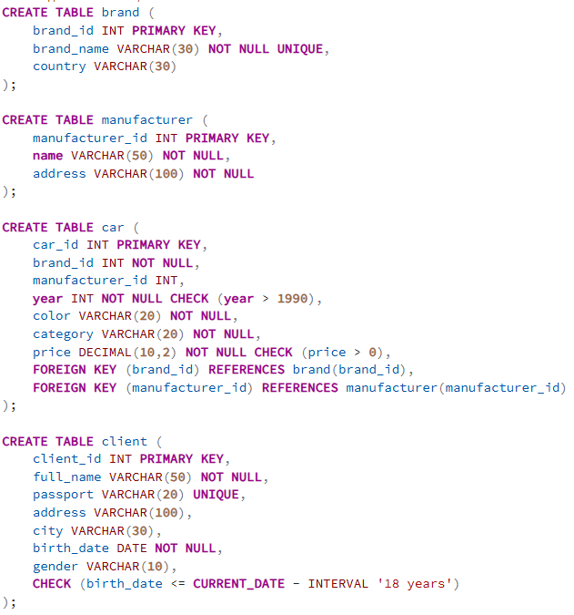
Рисунок 2 — Создание таблиц brand, manufacturer, car, client
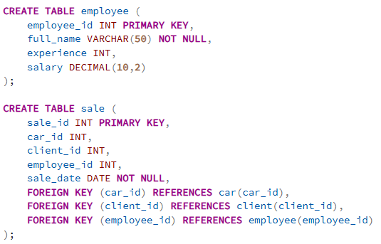
Рисунок 3 — Создание таблиц employee, sale
Создание индексов приведено на рисунке 4.
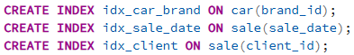
Рисунок 4 — Создание индексов
Индекс по brand_id в таблице car ускорит запросы, где фильтруется или соединяется по brand_id.
Индекс по sale_date в таблице sale ускорит выборку и фильтрацию по дате продажи.
Индекс по client_id в таблице sale ускорит соединения и фильтрацию по client_id.
Пример запроса, который выбирает автомобили заданной марки, выводит год производства, цвет, категорию и цену, фильтрует автомобили, проданные за последний год, сортирует результат по цене (от высокой к низкой) и ограничивает вывод первыми 10 записями, представлен на рисунке 5.
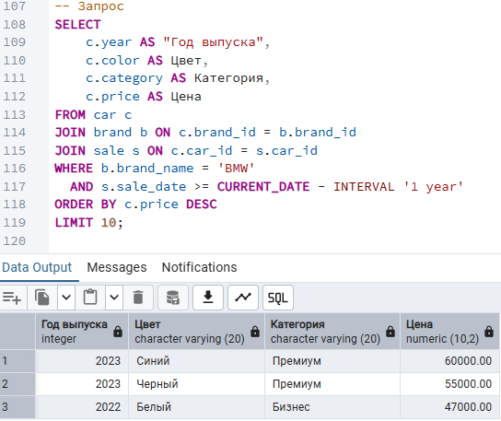
Рисунок 5 — Запрос

Заключение
В ходе выполнения работы по проектированию базы данных «Поставка товаров» была успешно решена задача создания информационной системы для учёта плановых поставок и фактических отгрузок товаров покупателям.
На этапе анализа предметной области определены ключевые информационные потоки и состав данных, необходимых для:
- хранения справочной информации (о товарах, покупателях, складах);
- учёта договорных обязательств по поставкам;
- фиксации фактических отгрузок со складов;
- анализа выполнения договорных обязательств по срокам и объёмам.
В результате определения основных сущностей сформирована структура базы данных.
Спроектированная база данных соответствует требованиям предметной области и обеспечивает:
- надёжное хранение данных;
- быстрый доступ к информации;
- возможность комплексного анализа выполнения договорных обязательств.

